Jhonatan Mantilla Miñano

MUNICIPALIDAD DISTRITAL DE LA ESPERANZA

Documentación del Proyecto de Software

Sistema Web de Gestión de Incidencias para la Municipalidad Distrital de La Esperanza

Contenido

**1.** **Introducción** 1

1.1. Propósito 1

1.2. Alcance 1

1.3. Definiciones 1

1.4. Referencias 2

• ITIL 4 2

• Gestion de incidencias 2

• Incidencia 2

**2.** **Descripción general del proyecto** 3

2.1. Descripción del problema 3

2.2. Objetivos 3

**3.** **Requisitos del Sistema** 3

3.1. Requisitos funcionales 3

3.2. Requisitos no funcionales: Requisitos de rendimiento, seguridad, usabilidad, compatibilidad, etc. 6

3.3. Requisitos de hardware y software: Detalles sobre la infraestructura necesaria para desarrollar y ejecutar el software. 6

**4.** **Planificación del proyecto** 6

4.1. Descripcion del proyecto 6

4.2. Recursos del proyecto 7

4.3. **Cronograma:** Planificación del proyecto con hitos importantes, tareas y fechas de entrega. 7

4.4. **Asignación de roles:** Definición de los roles del equipo y responsabilidades de cada miembro. 7

4.5. **Gestión de riesgos:** Identificación de riesgos y estrategias para mitigarlos. 7

4.6. **Control de cambios:** Proceso para gestionar cambios en los requisitos o características del software. 7

**5.** **Diseño del sistema** 8

5.1. Arquitectura del sistema: Diagrama y descripción de la arquitectura general (cliente-servidor, microservicios, etc.). 8

5.2. Diagrama de componentes: Detalles de los módulos o componentes principales y sus interacciones. 8

5.3. Modelos de datos: Diagrama entidad-relación (ERD) de la base de datos, descripción de las tablas y relaciones. 8

5.4. Diagrama de clases: Estructura del software a nivel de clases y sus interacciones (si aplica). 8

5.5. Diagramas de secuencia y flujo: Explicación del flujo de datos o procesos para funcionalidades clave. 8

**6.** **Desarrollo** 8

6.1. **Tecnologías utilizadas:** Descripción de los lenguajes de programación, frameworks, bibliotecas y herramientas utilizadas. 8

6.2. **Estructura del proyecto:** Estructura de carpetas y archivos, con una breve descripción de su propósito. 8

6.3. **Detalles de implementación:** Explicación de aspectos técnicos críticos, como patrones de diseño utilizados, algoritmos complejos, etc. 8

6.4. **Gestión de la configuración:** Estrategia para el control de versiones (Git, SVN, etc.) y normas de codificación. 8

6.5. **Pruebas:** Estrategia y tipos de pruebas implementadas (unitarias, de integración, de aceptación), junto con ejemplos de casos de prueba. 8

8. Manual del Usuario 8

9. Manual del Desarrollador 9

10. Gestión del Proyecto 9

11. Mantenimiento y Soporte 9

12. Anexos 9

**1.** **Introducción** 10

1.1. Propósito 10

**2.** **Objetivos** 10

2.1. Objetivo General 10

2.2. Objetivos Específicos 10

**3.** **Premisas y Restricciones** 11

3.1. Premisas o supuestos 11

3.2. Restricciones 11

**4.** **Descripción del Proyecto y Entregables** 12

4.1. Descripcion del proyecto 12

4.2. Entregables 12

**5.** **Requerimientos de Alto Nivel** 13

5.1. Requisitos del Producto 13

5.2. Requerimientos del Producto 13

5.3. Requerimientos del Proyecto 13

**6.** **Riesgos iniciales de Alto Nivel** 14

**7.** **Cronograma de Hitos principales** 15

**8.** **Estimación de Costos** 16

**9.** **Lista de interesados (Stakeholders)** 17

**10.** **Requisitos de aprobación del proyecto** 17

**11.** **Gerente, personal y recursos** 17

**Gerente del Proyecto** 17

Responsabilidad del gerente del proyecto 17

**Personal** 18

**12.** **Aprobación del Acta** 18

# 

# **Introducción**

## Propósito

El propósito de este proyecto es mejorar la gestión de incidencias informáticas en todas las áreas de la Municipalidad Distrital de La Esperanza. Actualmente, este proceso se lleva a cabo de manera limitada, ya que se realiza mediante un sistema basado en Access y se encuentra restringido a la Subgerencia de Informática y Sistemas. El nuevo sistema web permitirá descentralizar el proceso, facilitando que cada área de la municipalidad registre sus propias incidencias. La Subgerencia de Informática y Sistemas continuará coordinando la recepción y cierre de las incidencias, pero con un control centralizado y una visión global del estado de todas las incidencias.

## Alcance

El alcance del proyecto implica desarrollar e implementar un sistema web de gestión de incidencias informáticas en la Municipalidad Distrital de La Esperanza. Esto incluye:

* Descentralización del Registro: Permitir que todas las áreas de la municipalidad puedan registrar incidencias informáticas de manera autónoma.
* Coordinación Centralizada: La Subgerencia de Informática y Sistemas será la responsable de coordinar la recepción, seguimiento y cierre de todas las incidencias.
* Funcionalidades Clave: El sistema incluirá:
* Registro de incidencias por parte de cada área.
* Recepción y asignación de incidencias por la Subgerencia de Informática y Sistemas.
* Seguimiento y actualización del estado de las incidencias.
* Cierre de incidencias una vez resueltas.
* Consultas y reportes detallados de todas las incidencias para análisis y toma de decisiones.
* Entorno Operativo: El sistema será diseñado para funcionar dentro de un entorno de red local de la municipalidad, garantizando la seguridad y el control de la información.

Este alcance no incluye el mantenimiento de hardware ni de otros sistemas informáticos, centrándose exclusivamente en la gestión de incidencias dentro del entorno de la municipalidad.

## Definiciones

* **CRUD**: Operaciones básicas de almacenamiento: Create (Crear), Read (Leer), Update (Actualizar), Delete (Eliminar).
* **SQL (Structured Query Language):** Lenguaje de programación estándar utilizado para gestionar y manipular bases de datos relacionales.
* **MVC (Model-View-Controller):** Patrón de arquitectura que separa una aplicación en tres componentes principales: Modelo, Vista y Controlador.
* **Usuario Administrador:** Usuario con permisos para gestionar todas las funciones del sistema, incluyendo el alta, baja y modificación de otros usuarios.
* **Incidencia:** Evento o problema registrado en el sistema que requiere atención y resolución.
* **Área Usuaria:** Sección de la organización que hace uso del software para registrar y gestionar incidencias.

## Referencias

### ITIL 4

Las siglas ITIL significan Information Technology Infrastructure Library, que traduciríamos literalmente como Biblioteca de Infraestructura de Tecnologías de Información. ITIL es una guía de buenas prácticas para la gestión de servicios de tecnologías de la información (TI) [8].

ITIL v4 es la última versión del marco de trabajo publicada en febrero del 2019. Se centra principalmente en el valor, ya que se enfoca en que las diferentes partes interesadas de una organización trabajen juntas en crear valor para los usuarios finales y ofrece soluciones a la medida de las organizaciones a través de “prácticas” [9].

### Gestion de incidencias

La gestión de incidencias puede tener un impacto enorme en la satisfacción del cliente y del usuario, en cómo entre ellos perciben al proveedor de servicios. Cada incidencia se debe registrar y gestionar para garantizar que se resuelva en un tiempo que cumpla con las expectativas del cliente y usuario. Los tiempos de resolución objetivo se acuerdan, documenta y comunican para garantizar que las expectativas sean realistas.

El propósito de la práctica de gestión de incidencias es minimizar el impacto negativo de las incidencias restaurando el funcionamiento normal del servicio lo más rápido posible.

### Incidencia

Según ITIL 4, las incidencias son interrupciones no planificadas o reducción de la calidad de un servicio y se priorizan según una clasificación acordada para garantizar que las incidencias de mayor impacto se resuelvan primero.

Según el libro de Soporte del Servicio de ITIL una incidencia es: “Cualquier evento que no forma parte de la operación estándar de un servicio y que causa, o puede causar, una interrupción o una reducción de calidad del mismo” (CertCampus, 2015).

# **Descripción general del proyecto**

## Descripción del problema

La gestión de incidencias informáticas en la Municipalidad Distrital de La Esperanza es ineficiente y centralizada exclusivamente en la Subgerencia de Informática y Sistemas (SGIS). El sistema actual basado en Access limita el registro y seguimiento de incidencias a esta subgerencia, impidiendo que otras áreas de la municipalidad participen directamente en el proceso. Esto resulta en demoras, sobrecarga del personal de la Subgerencia, falta de visibilidad y transparencia en el estado de las incidencias, y una respuesta inadecuada a los problemas informáticos reportados por los usuarios.

## Objetivos

* + 1. Objetivo general

Desarrollar un sistema de gestión de incidencias informáticas en PHP con SQL Server para manejar los eventos inesperados o las interrupciones del servicio en todas las áreas de la Municipalidad Distrital de La Esperanza.

* + 1. Objetivos específicos
* Diseñar las interfaces de entrada y salida intuitivas y amigables para que todos los usuarios puedan registrar y consultar incidencias fácilmente.
* Rediseñar una base de datos robusta y segura que almacene y procese la información de las incidencias de manera confiable y sin errores, para permitir una adecuada búsqueda de información.
* Generar reportes de registro y cierre de incidencia, además de otros tipos: reportes totales, reportes de incidencias pendientes, reportes de incidencias por area, por código patrimonial y por rango de fechas.
* Capacitar al personal de todas las áreas en el uso adecuado de la nueva herramienta.

# **Requisitos del Sistema**

## Requisitos funcionales

| Campo | Descripción |
| --- | --- |
| ID | RF_01 |
| Nombre | Iniciar sesión |
| Descripción | El sistema debe permitir al usuario ingresar al sistema mediante su nombre de usuario y contraseña. |
| Precondiciones | El usuario debe tener asignado una cuenta con sus credenciales en el sistema. |
| Entradas | * **Nombre de usuario:** Nombre o identificador del usuario. * **Contraseña:** Clave de acceso del usuario |
| Procesos | * Validar las credenciales del usuario. * Validar si la cuenta del usuario esta activa. * Establecer una sesión de usuario autenticado. * Redirigir al usuario a la pantalla de inicio. |
| Salidas | * Pantalla de inicio con acceso al sistema. * Mensaje de error si las credenciales son incorrectas o la cuenta esta inactiva. |
| Postcondiciones | El usuario esta autenticado y tiene acceso a las funcionalidades del sistema |
| Prioridad | Alta. |

| Campo | Descripción |
| --- | --- |
| ID | RF_02 |
| Nombre | Registrar persona |
| Descripción | El sistema debe permitir al administrador ingresar datos de las personas. |
| Precondiciones | El administrador debe estar autenticado y autorizado para registrar personas. |
| Entradas | * **DNI:** Ingreso del DNI de la persona. * **Nombres:** Ingreso de los nombres de la persona * **Apellido Paterno:** Ingreso del apellido paterno de la persona. * **Apellido Materno:** Ingreso del apellido materno de la persona. * **Celular:** Ingreso opcional del celular de la persona. * **Email:** Ingreso opcional del email de la persona. |
| Procesos | * Validar la existencia del DNI de la persona. * Validar campos vacíos. * Almacenar los datos de la persona en la base de datos. |
| Salidas | * Tabla con datos de las personas registradas. * Mensaje de **éxito** confirmando el registro de la persona. * Mensaje de **advertencia** si el DNI ya ha sido registrado o la existencia de campos requeridos vacíos. * Mensaje de **error** si no se ha logrado registrar la persona. |
| Postcondiciones | Los datos de la persona se guardan correctamente en el sistema y están disponibles para futuras consultas. |
| Prioridad | Media |

| Campo | Descripción |
| --- | --- |
| ID | RF_03 |
| Nombre | Editar persona |
| Descripción | El sistema debe permitir al administrador actualizar los datos de las personas registradas. |
| Precondiciones | El administrador debe estar autenticado y autorizado para registrar personas. |
| Entradas | * **DNI:** Ingreso del DNI de la persona. * **Nombres:** Ingreso de los nombres de la persona * **Apellido Paterno:** Ingreso del apellido paterno de la persona. * **Apellido Materno:** Ingreso del apellido materno de la persona. * **Celular:** Ingreso opcional del celular de la persona. * **Email:** Ingreso opcional del email de la persona. |
| Procesos | * Validar la existencia del DNI de la persona. * Validar que los campos requeridos no estén vacíos. * Actualizar los datos de la persona en la base de datos. |
| Salidas | * Tabla actualizada con datos de las personas registradas. * Mensaje de **éxito** confirmando la actualización de los datos de la persona. * Mensaje de **advertencia** si el DNI ya existe o si hay campos requeridos vacíos. * Mensaje de **error** si no se ha logrado actualizar los datos de la persona. |
| Postcondiciones | Los datos de la persona se actualizan correctamente en el sistema y están disponibles para futuras consultas. |
| Prioridad | Media |

| Campo | Descripción |
| --- | --- |
| ID | RF_04 |
| Nombre | Registrar usuario |
| Descripción | El sistema debe permitir al administrador ingresar datos de los usuarios. |
| Precondiciones | * El administrador debe estar autenticado y autorizado para registrar usuarios. * Debe existir al menos una persona registrada. |
| Entradas | * **Persona:** Selección de la persona. * **Área:** Asignación del area al usuario * **Rol:** Asignación del rol para el usuario. * **Usuario:** Ingreso del nombre de usuario * **Contraseña:** Ingreso de la contraseña. |
| Procesos | * Registrar al usuario con estado activo * Validar la existencia de nombre de usuario. * Validar si la persona ya tiene asignada una cuenta. * Validar campos vacíos. * Almacenar los datos del usuario en la base de datos. |
| Salidas | * Tabla con datos de usuarios registrados. * Mensaje de **éxito** confirmando el registro del usuario. * Mensaje de **advertencia** si el nombre de usuario ya ha sido registrado o la existencia de campos requeridos vacíos. * Mensaje de **error** si no se ha logrado registrar al usuario. |
| Postcondiciones | Los datos del usuario se guardan correctamente en el sistema y están disponibles para futuras consultas. |
| Prioridad | Media |

| Campo | Descripción |
| --- | --- |
| ID | RF_05 |
| Nombre | Editar usuario |
| Descripción | El sistema debe permitir al administrador editar datos de los usuarios. |
| Precondiciones | * El administrador debe estar autenticado y autorizado para editar usuarios. * Debe existir al menos una persona registrada. |
| Entradas | * **Persona:** Selección de la persona. * **Área:** Asignación del area al usuario * **Rol:** Asignación del rol para el usuario. * **Usuario:** Ingreso del nombre de usuario * **Contraseña:** Ingreso de la contraseña. |
| Procesos | * Validar la existencia de nombre de usuario. * Validar si la persona ya tiene asignada una cuenta. * Validar que los campos requeridos no estén vacíos * Actualizar los datos del usuario en la base de datos. |
| Salidas | * Tabla con datos de usuarios actualizados. * Mensaje de **éxito** confirmando la actualización del usuario. * Mensaje de **advertencia** si el nombre de usuario ya ha sido registrado o la existencia de campos requeridos vacíos. * Mensaje de **error** si no se ha logrado actualizar al usuario. |
| Postcondiciones | Los datos del usuario se actualizan correctamente en el sistema y están disponibles para futuras consultas. |
| Prioridad | Media |

| Campo | Descripción |
| --- | --- |
| ID | RF_06 |
| Nombre | Inhabilitar usuario |
| Descripción | El sistema debe permitir al administrador inhabilitar usuarios previamente con estado activo. |
| Precondiciones | El administrador debe estar autenticado y autorizado para inhabilitar usuarios. |
| Entradas | * **Switch estado:** Desactivar el switch para cambiar el estado del usuario a inactivo. |
| Procesos | Actualizar estado del usuario de activo a inactivo en la base de datos. |
| Salidas | * Tabla con los datos del usuario mostrando el estado como inactivo * Mensaje de **éxito** confirmando la inhabilitación del usuario. * Mensaje de **error** si no se ha logrado inhabilitar al usuario. |
| Postcondiciones | Los datos del usuario se actualizan correctamente en el sistema y se reflejan como inactivos.  El usuario no podrá acceder al sistema. |
| Prioridad | Media |

| Campo | Descripción |
| --- | --- |
| ID | RF_07 |
| Nombre | Habilitar usuario |
| Descripción | El sistema debe permitir al administrador habilitar usuarios previamente con estado inactivo. |
| Precondiciones | El administrador debe estar autenticado y autorizado para habilitar usuarios. |
| Entradas | * **Switch estado:** Activar el switch para cambiar el estado del usuario a activo. |
| Procesos | Actualizar estado del usuario de inactivo a activo en la base de datos. |
| Salidas | * Tabla con los datos del usuario mostrando el estado como activo * Mensaje de **éxito** confirmando la habilitación del usuario. * Mensaje de **error** si no se ha logrado habilitar al usuario. |
| Postcondiciones | * Los datos del usuario se actualizan correctamente en el sistema y se reflejan como activos. * El usuario podrá acceder al sistema. |
| Prioridad | Media |

| Campo | Descripción |
| --- | --- |
| ID | RF_08 |
| Nombre | Registrar area. |
| Descripción | El sistema debe permitir al administrador registrar áreas. |
| Precondiciones | El administrador debe estar autenticado y autorizado para registrar áreas. |
| Entradas | * **Nombre:** Nombre de la nueva area. |
| Procesos | * Validar que los campos requeridos no estén vacíos. * Almacenar nueva area en la base de datos. |
| Salidas | * Tabla con las áreas registradas. * Mensaje de **éxito** confirmando el registro del area. * Mensaje de **advertencia** si el campo nombre está vacío. * Mensaje de **error** si no se ha logrado registrar el área. |
| Postcondiciones | * Las nuevas áreas se registran correctamente en el sistema y están disponibles para futuras consultas. * El área estará disponible para ser asignada a usuarios y otros procesos. |
| Prioridad | Media |

| Campo | Descripción |
| --- | --- |
| ID | RF_09 |
| Nombre | Editar area. |
| Descripción | El sistema debe permitir al administrador editar áreas. |
| Precondiciones | El administrador debe estar autenticado y autorizado para editar áreas. |
| Entradas | * **Nombre:** Nombre del area. |
| Procesos | * Validar que los campos requeridos no estén vacíos. * Actualizar area en la base de datos. |
| Salidas | * Tabla con las áreas actualizadas. * Mensaje de **éxito** confirmando la actualización del area. * Mensaje de **advertencia** si el campo nombre está vacío. * Mensaje de **error** si no se ha logrado actualizar el área. |
| Postcondiciones | * Las áreas se actualizan correctamente en el sistema y están disponibles para futuras consultas. |
| Prioridad | Media |

| Campo | Descripción |
| --- | --- |
| ID | RF_10 |
| Nombre | Habilitar area |
| Descripción | El sistema debe permitir al administrador habilitar áreas previamente con estado inactivo. |
| Precondiciones | El administrador debe estar autenticado y autorizado para habilitar áreas. |
| Entradas | * **Switch estado:** Activar el switch para cambiar el estado del area a activo. |
| Procesos | Actualizar estado del area de inactivo a activo en la base de datos. |
| Salidas | * Tabla con los datos del area mostrando el estado como activo * Mensaje de **éxito** confirmando la habilitación del area. * Mensaje de **error** si no se ha logrado habilitar al area. |
| Postcondiciones | * Los datos del area se actualizan correctamente en el sistema y se reflejan como activos. * El área estará disponible para ser asignada a usuarios y otros procesos. |
| Prioridad | Media |

| Campo | Descripción |
| --- | --- |
| ID | RF_11 |
| Nombre | Inhabilitar area |
| Descripción | El sistema debe permitir al administrador inhabilitar áreas previamente con estado activo. |
| Precondiciones | El administrador debe estar autenticado y autorizado para inhabilitar áreas. |
| Entradas | * **Switch estado:** Desactivar el switch para cambiar el estado del area a inactivo. |
| Procesos | Actualizar estado del area de activo a inactivo en la base de datos. |
| Salidas | * Tabla con los datos del area mostrando el estado como inactivo * Mensaje de **éxito** confirmando la inhabilitación del area. * Mensaje de **error** si no se ha logrado inhabilitar al area. |
| Postcondiciones | * Los datos del area se actualizan correctamente en el sistema y se reflejan como inactivos. * El área ya no estará disponible para ser asignada a usuarios y otros procesos. |
| Prioridad | Media |

| Campo | Descripción |
| --- | --- |
| ID | RF_02 |
| Nombre | Registrar incidencia |
| Descripción | El sistema debe permitir al usuario y/o administrador ingresar o seleccionar los datos de una incidencia. |
| Precondiciones | El usuario o administrador debe estar autenticado y autorizado para registrar incidencias. |
| Entradas | * **Categoría:** Selección de la categoría de la incidencia. * **Area:** Selección del area (administrador y soporte) o asignación automática para usuarios. * **Código patrimonial:** Ingreso del código patrimonial del equipo. * **Asunto:** Descripcion breve del asunto de la incidencia. * **Documento:** Documento relacionado a la incidencia. * **Descripción:** Detalles adicionales sobre la incidencia. |
| Procesos | * Validar los datos ingresados. * Registrar la fecha y hora automáticamente según el sistema. * Asociar el código del usuario que ha ingresado la incidencia. * Almacenar los datos en la base de datos. |
| Salidas | * Tabla con las incidencias registradas en el día. * Mensaje de éxito confirmando el registro de la incidencia. * Mensaje de advertencia si existen campos requeridos vacíos. * Mensaje de error si no se ha registrado correctamente. |
| Postcondiciones | Los datos de la incidencia se guardan correctamente en el sistema y están disponibles para futuras consultas. |
| Prioridad | Alta. |

## Requisitos no funcionales: Requisitos de rendimiento, seguridad, usabilidad, compatibilidad, etc.

## Requisitos de hardware y software: Detalles sobre la infraestructura necesaria para desarrollar y ejecutar el software.

# **Planificación del proyecto**

## Descripcion del proyecto

El proyecto consistirá en el desarrollo de un sistema web de gestión de incidencias informáticas, diseñado para funcionar en cualquier navegador web, aprovechando la amplia disponibilidad de dispositivos como computadoras portátiles y de escritorio en todas las áreas de la municipalidad. Este sistema estará desarrollado en PHP con SQL Server como base de datos y se utilizará el framework Tailwind para el diseño de la interfaz de usuario. Tailwind proporcionará una estructura de diseño flexible y fácil de mantener, lo que garantizará un aspecto moderno y altamente personalizable para el sistema.

La metodología de desarrollo empleada será Waterfall (Cascada). La programación del sistema se realizará en la plataforma Visual Studio Code, un entorno de desarrollo integrado (IDE) que facilita la creación de aplicaciones web. Visual Studio Code permite importar librerías, imágenes, estilos y diseños externos, lo que contribuirá a que el sistema tenga un aspecto moderno y dinámico. Además, la utilización de repositorios GIT en Visual Studio Code facilitará la colaboración entre varios programadores, evitando conflictos y garantizando un desarrollo eficiente y colaborativo.

Además, se tendrá en cuenta el manual de procedimientos propuesto, el cual detalla los procesos y flujos de trabajo específicos para la gestión de incidencias informáticas en la municipalidad. Este manual servirá como guía para el desarrollo del sistema y asegurará la alineación con las prácticas y políticas establecidas. Asimismo, se tomará en consideración el marco de referencia ITIL v4 (Information Technology Infrastructure Library), el cual proporcionará un conjunto de buenas prácticas para la gestión de servicios de TI. La adopción de ITIL v4 permitirá asegurar una gestión eficiente y efectiva de las incidencias informáticas, mejorando la calidad del servicio y la satisfacción de los usuarios finales.

Metodología del proyecto

## Recursos del proyecto

## **Cronograma:** Planificación del proyecto con hitos importantes, tareas y fechas de entrega.

## **Asignación de roles:** Definición de los roles del equipo y responsabilidades de cada miembro.

## **Gestión de riesgos:** Identificación de riesgos y estrategias para mitigarlos.

## **Control de cambios:** Proceso para gestionar cambios en los requisitos o características del software.

# **Diseño del sistema**

## Arquitectura del sistema: Diagrama y descripción de la arquitectura general (cliente-servidor, microservicios, etc.).

## Diagrama de componentes: Detalles de los módulos o componentes principales y sus interacciones.

## Diseño de la base de datos

* + 1. Modelo conceptual



* + 1. Modelo lógico



* + 1. Modelo físico



* + 1. Diccionario de datos

|  |  |  |  |  |  |  |
| --- | --- | --- | --- | --- | --- | --- |
| Tabla | ROL | | | Fecha | | 10/05/2024 |
| Descripción | Almacena información sobre roles dentro del sistema | | | | | |
| Campo | **Tipo Dato** | **Tamaño** | **Restricciones** | | **Descripción** | |
| ROL_codigo | Smallint | N/A | PK, IDENTITY (1,1) | | Codigo único del rol | |
| ROL_descripcion | Varchar | 10 | NOT NULL | | Nombre del rol | |

|  |  |  |  |  |  |  |
| --- | --- | --- | --- | --- | --- | --- |
| Tabla | AREA | | | Fecha | | 10/05/2024 |
| Descripción | Almacena información sobre las áreas dentro del sistema | | | | | |
| Campo | **Tipo Dato** | **Tamaño** | **Restricciones** | | **Descripción** | |
| ARE_codigo | Smallint | N/A | PK, IDENTITY (1,1) | | Código único del área | |
| ARE_nombre | Varchar | 60 | NOT NULL | | Nombre del área | |

|  |  |  |  |  |  |  |
| --- | --- | --- | --- | --- | --- | --- |
| Tabla | BIEN | | | Fecha | | 10/05/2024 |
| Descripción | Almacena información sobre los bienes o equipos dentro del sistema | | | | | |
| Campo | **Tipo Dato** | **Tamaño** | **Restricciones** | | **Descripción** | |
| BIE_codigo | Smallint | N/A | PK, IDENTITY (1,1) | | Código único del bien | |
| BIE_codigoIdentificador | Char | 8 | UQ, NOT NULL | | Código identificador del bien | |
| BIE_nombre | Varchar | 100 | NOT NULL | | Nombre del bien | |
| BIE_estado | Smallint | N/A | NOT NULL | | Estado del bien | |

|  |  |  |  |  |  |  |
| --- | --- | --- | --- | --- | --- | --- |
| Tabla | CATEGORIA | | | Fecha | | 10/05/2024 |
| Descripción | Almacena información sobre las categorías dentro del sistema | | | | | |
| Campo | **Tipo Dato** | **Tamaño** | **Restricciones** | | **Descripción** | |
| CAT_codigo | Smallint | N/A | PK, IDENTITY (1,1) | | Código único de la categoria | |
| CAT_nombre | Varchar | 60 | NOT NULL | | Nombre de la categoria | |
| CAT_estado | Smallint | N/A | NOT NULL | | Estado de la categoría | |

|  |  |  |  |  |  |  |
| --- | --- | --- | --- | --- | --- | --- |
| Tabla | PRIORIDAD | | | Fecha | | 10/05/2024 |
| Descripción | Almacena información sobre la prioridad de la recepción | | | | | |
| Campo | **Tipo Dato** | **Tamaño** | **Restricciones** | | **Descripción** | |
| PRI_codigo | Smallint | N/A | PK, IDENTITY (1,1) | | Código único de la prioridad | |
| PRI_nombre | Varchar | 15 | NOT NULL | | Nombre de la prioridad | |

|  |  |  |  |  |  |  |
| --- | --- | --- | --- | --- | --- | --- |
| Tabla | IMPACTO | | | Fecha | | 10/05/2024 |
| Descripción | Almacena información sobre el impacto de la recepción | | | | | |
| Campo | **Tipo Dato** | **Tamaño** | **Restricciones** | | **Descripción** | |
| IMP_codigo | Smallint | N/A | PK, IDENTITY (1,1) | | Código único del impacto | |
| IMP_descripcion | Varchar | 15 | NOT NULL | | Nombre del impacto | |

|  |  |  |  |  |  |  |
| --- | --- | --- | --- | --- | --- | --- |
| Tabla | ESTADO | | | Fecha | | 10/05/2024 |
| Descripción | Almacena información sobre los estados | | | | | |
| Campo | **Tipo Dato** | **Tamaño** | **Restricciones** | | **Descripción** | |
| EST_codigo | Smallint | N/A | PK, IDENTITY (1,1) | | Código único del estado | |
| EST_descripcion | Varchar | 15 | NOT NULL | | Descripción del estado | |

|  |  |  |  |  |  |  |
| --- | --- | --- | --- | --- | --- | --- |
| Tabla | PERSONA | | | | Fecha | 10/05/2024 |
| Descripción | Almacena información sobre las personas registradas | | | | | |
| Campo | **Tipo Dato** | **Tamaño** | **Restricciones** | **Descripción** | | |
| PER_codigo | Smallint | N/A | PK, IDENTITY (1,1) | Código único de la persona | | |
| PER_dni | Char | 8 | UQ, NOT NULL | DNI de la persona | | |
| PER_nombre | Varchar | 20 | NOT NULL | Nombres de la persona | | |
| PER_apellidoPaterno | Varchar | 15 | NOT NULL | Apellido paterno de la persona | | |
| PER_apellidoMaterno | Varchar | 15 | NOT NULL | Apellido materno de la persona | | |
| PER_celular | Char | 9 | NULL | Celular de la persona | | |
| PER_email | Varchar | 45 | NULL | Email de la persona | | |

|  |  |  |  |  |  |  |
| --- | --- | --- | --- | --- | --- | --- |
| Tabla | USUARIO | | | | Fecha | 10/05/2024 |
| Descripción | Almacena información sobre los usuarios dentro del sistema | | | | | |
| Campo | **Tipo Dato** | **Tamaño** | **Restricciones** | **Descripción** | | |
| USU_codigo | Smallint | N/A | PK, IDENTITY (1,1) | Código único del usuario | | |
| USU_nombre | Varchar | 20 | UQ, NOT NULL | Nombre de usuario | | |
| USU_password | Varchar | 10 | NOT NULL | Contraseña del usuario | | |
| PER_codigo | Smallint | N/A | FK | Código único de la persona | | |
| ARE_codigo | Smallint | N/A | FK | Código único del area | | |
| EST_codigo | Smallint | N/A | FK | Código único del estado | | |
| ROL_codigo | Smallint | N/A | FK | Código único del rol | | |
| Relaciones | | | | | | |
| * Fk_usuario_persona * Fk_usuario_area * Fk_usuario_estado * Fk_usuario_rol | | | | | | |

|  |  |  |  |  |  |  |
| --- | --- | --- | --- | --- | --- | --- |
| Tabla | INCIDENCIA | | | | Fecha | 10/05/2024 |
| Descripción | Almacena información sobre las incidencias registradas | | | | | |
| Campo | **Tipo Dato** | **Tamaño** | **Restricciones** | **Descripción** | | |
| INC_numero | Smallint | N/A | PK, NOT NULL | Código único de la incidencia | | |
| INC_numero_formato | Char | 12 | UQ, NOT NULL | Numero de formato de la incidencia | | |
| INC_fecha | Date | N/A | NOT NULL | Fecha de registro | | |
| INC_hora | Time | N/A | NOT NULL | Hora de registro | | |
| INC_codigoPatrimonial | Char | 12 | NULL | Código patrimonial del bien | | |
| INC_asunto | Varchar | 500 | NOT NULL | Asunto de la incidencia | | |
| INC_documento | Varchar | 200 | NOT NULL | Documento de la incidencia | | |
| INC_descripcion | Varchar | 800 | NULL | Descripcion adicional | | |
| CAT_codigo | Smallint | N/A | FK | Código único de la categoría | | |
| ARE_codigo | Smallint | N/A | FK | Código único del area | | |
| USU_codigo | Smallint | N/A | FK | Código único del usuario | | |
| EST_codigo | Smallint | N/A | FK | Código único del estado | | |
| Relaciones | | | | | | |
| * Fk_incidencia_categoria * Fk_incidencia_area * Fk_incidencia_usuario * Fk_incidencia_estado | | | | | | |

|  |  |  |  |  |  |  |
| --- | --- | --- | --- | --- | --- | --- |
| Tabla | RECEPCION | | | | Fecha | 10/05/2024 |
| Descripción | Almacena información sobre las incidencias recepcionadas registradas | | | | | |
| Campo | **Tipo Dato** | **Tamaño** | **Restricciones** | **Descripción** | | |
| REC_numero | Smallint | N/A | PK, NOT NULL | Código único de la recepción | | |
| REC_fecha | Date | N/A | NOT NULL | Fecha de registro | | |
| REC_hora | Time | N/A | NOT NULL | Hora de registro | | |
| INC_numero | Smallint | N/A | FK | Codigo unico de la incidencia | | |
| USU_codigo | Smallint | N/A | FK | Código único del usuario | | |
| IMP_codigo | Smallint | N/A | FK | Código único del impacto | | |
| PRI_codigo | Smallint | N/A | FK | Código único de la prioridad | | |
| EST_codigo | Smallint | N/A | FK | Código único del estado | | |
| Relaciones | | | | | | |
| * Fk_recepcion_incidencia * Fk_recepcion_usuario * Fk_recepcion_impacto * Fk_recepcion_prioridad * Fk_recepcion_estado | | | | | | |

|  |  |  |  |  |  |  |
| --- | --- | --- | --- | --- | --- | --- |
| Tabla | CONDICION | | | | Fecha | 10/05/2024 |
| Descripción | Almacena información sobre la condición del cierre | | | | | |
| Campo | **Tipo Dato** | **Tamaño** | **Restricciones** | **Descripción** | | |
| CON_codigo | Smallint | N/A | PK, NOT NULL | Código único de la condición | | |
| CON_descripcion | Varchar | 20 | NOT NULL | Descripción de la condición | | |

|  |  |  |  |  |  |  |
| --- | --- | --- | --- | --- | --- | --- |
| Tabla | CIERRE | | | | Fecha | 10/05/2024 |
| Descripción | Almacena información sobre las incidencias cerradas registradas | | | | | |
| Campo | **Tipo Dato** | **Tamaño** | **Restricciones** | **Descripción** | | |
| CIE_numero | Smallint | N/A | PK, NOT NULL | Código único del cierre | | |
| CIE_fecha | Date | N/A | NOT NULL | Fecha de registro | | |
| CIE_hora | Time | N/A | NOT NULL | Hora de registro | | |
| CIE_asunto | Varchar | 500 | NOT NULL | Asunto del cierre | | |
| CIE_documento | Varchar | 500 | NOT NULL | Documento de cierre | | |
| CIE_diagnostico | Varchar | 1000 | NULL | Diagnóstico del cierre | | |
| CIE_recomendaciones | Varchar | 1000 | NULL | Recomendaciones del cierre | | |
| REC_numero | Smallint | N/A | FK | Código único de la recepción | | |
| CON_codigo | Smallint | N/A | FK | Código único de la condición | | |
| USU_codigo | Smallint | N/A | FK | Código único del usuario | | |
| EST_codigo | Smallint | N/A | FK | Código único del estado | | |
| Relaciones | | | | | | |
| * Fk_cierre_recepcion * Fk_cierre_condicion * Fk_cierre_usuario * Fk_cierre_estado | | | | | | |

## Diagrama de clases

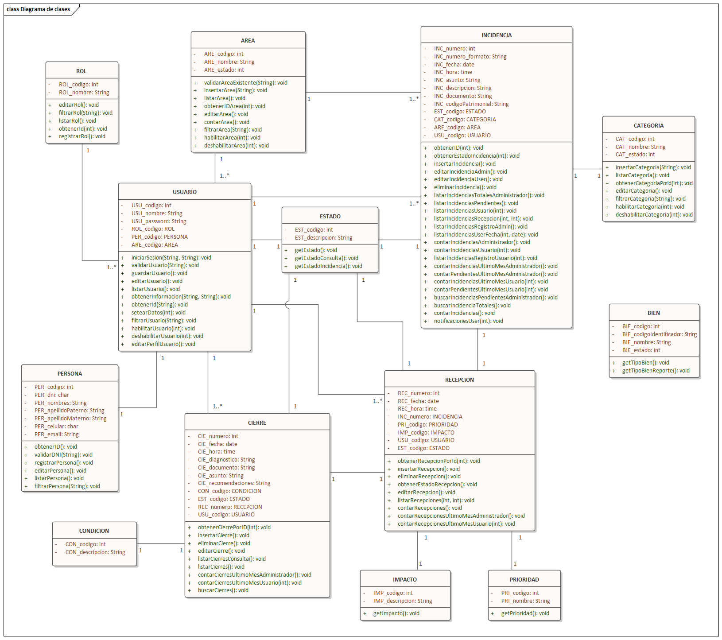

## Diagramas de secuencia y flujo: Explicación del flujo de datos o procesos para funcionalidades clave.

# **Desarrollo**

## **Tecnologías utilizadas:** Descripción de los lenguajes de programación, frameworks, bibliotecas y herramientas utilizadas.

## **Estructura del proyecto:** Estructura de carpetas y archivos, con una breve descripción de su propósito.

## **Detalles de implementación:** Explicación de aspectos técnicos críticos, como patrones de diseño utilizados, algoritmos complejos, etc.

## **Gestión de la configuración:** Estrategia para el control de versiones (Git, SVN, etc.) y normas de codificación.

## **Pruebas:** Estrategia y tipos de pruebas implementadas (unitarias, de integración, de aceptación), junto con ejemplos de casos de prueba.

### 8. **Manual del Usuario**

* **Instalación:** Guía paso a paso para instalar el software.
* **Configuración:** Instrucciones para configurar el software (base de datos, servidores, etc.).
* **Uso del sistema:** Instrucciones sobre cómo utilizar las funcionalidades principales.
* **Solución de problemas:** Lista de errores comunes y posibles soluciones.

### 9. **Manual del Desarrollador**

* **Entorno de desarrollo:** Instrucciones para configurar el entorno de desarrollo (IDE, dependencias, compiladores, etc.).
* **Estructura del código:** Explicación detallada del código, con comentarios y ejemplos de fragmentos clave.
* **API:** Documentación de la API (endpoints, métodos, parámetros, respuestas, etc.) si aplica.
* **Integración continua y despliegue:** Descripción de la estrategia para la integración continua, pruebas automatizadas y despliegue del software.

### 10. **Gestión del Proyecto**

Metodologia

### 11. **Mantenimiento y Soporte**

* **Procedimientos de mantenimiento:** Guía para actualizaciones, corrección de errores y mejoras.
* **Soporte:** Información de contacto para soporte técnico y procedimientos para reportar problemas.

### 12. **Anexos**

* **Diagramas adicionales:** Diagramas y tablas que complementan la documentación técnica.
* **Referencias:** Enlaces a documentación externa, guías, manuales, etc.
* **Glosario:** Términos específicos del proyecto y sus definiciones.

# **Introducción**

## Propósito

La gestión de incidencias informáticas presenta características particulares y requerimientos específicos que afectan a todas las áreas de la Municipalidad Distrital de La Esperanza. Actualmente, este proceso se lleva a cabo mediante un sistema basado en Access, limitando su alcance únicamente a la Subgerencia de Informática y Sistemas. El propósito principal de este proyecto es mejorar la gestión de incidencias informáticas en todas las áreas de la municipalidad, en coordinación con la Subgerencia de Informática y Sistemas, mediante el desarrollo e implementación de un sistema web de gestión de incidencias.

Este proyecto se fundamenta en la experiencia de los usuarios de la Subgerencia de Informática y Sistemas, quienes diariamente se encargan del registro y resolución de diversas incidencias, como interrupciones de servicios de TI, registro de nuevos usuarios, mantenimiento de cableado y redes, entre otras tareas. Hasta la fecha, estos procesos son exclusivos de la Subgerencia de Informática y Sistemas, lo que limita la eficiencia y el alcance de la gestión de incidencias en la municipalidad. Se ha identificado la necesidad de descentralizar este proceso, permitiendo que cada área realice su propio registro de incidencias informáticas, mientras que la Subgerencia se encargará de coordinar la recepción y cierre de las mismas, garantizando un control centralizado y una visión global del estado de las incidencias en toda la entidad.

El desarrollo del sistema web de gestión de incidencias busca ampliar la aplicación de este proceso a todas las áreas de la municipalidad, mejorando la eficiencia, la transparencia y la coordinación en la gestión de problemas informáticos, y permitiendo una respuesta más rápida y efectiva a las incidencias reportadas.

# **Objetivos**

## Objetivo General

Desarrollar un sistema de gestión de incidencias informáticas en PHP con SQL Server para manejar los eventos inesperados o las interrupciones del servicio en todas las áreas de la Municipalidad Distrital de La Esperanza.

## Objetivos Específicos

* Diseñar las interfaces de entrada y salida intuitivas y amigables para que todos los usuarios puedan registrar y consultar incidencias fácilmente.
* Diseñar el modelo de la base de datos.
* Generar reportes de registro y cierre de incidencia.
* Capacitar al personal de todas las áreas en el uso adecuado de la nueva herramienta.
* Proporcionar soporte técnico y mantenimiento continuo del sistema después de su implementación para garantizar su funcionamiento óptimo a largo plazo.

# **Premisas y Restricciones**

## Premisas o supuestos

* Se cuenta con el apoyo y compromiso de la alta dirección de la Municipalidad Distrital de La Esperanza para la implementación del sistema de gestión de incidencias informáticas.
* Se dispone de recursos financieros adecuados para el desarrollo, implementación y mantenimiento del sistema.
* El equipo de desarrollo cuenta con el conocimiento técnico y la experiencia necesaria para llevar a cabo el proyecto con éxito.
* Se obtendrá la colaboración activa de los usuarios finales en la definición de requisitos y pruebas del sistema.
* La infraestructura de TI existente, incluyendo servidores y redes, es compatible con los requisitos técnicos del nuevo sistema.
* Los cambios organizacionales necesarios para la implementación del sistema, como la asignación de roles y responsabilidades, serán gestionados de manera efectiva.
* Se mantendrá una comunicación abierta y transparente entre todas las partes interesadas durante todas las fases del proyecto.

## Restricciones

* El proyecto debe ser terminado hasta la última semana del mes de Julio del año 2024.
* Se debe tener en cuenta que el practicante realiza otras actividades aparte del desarrollo del sistema como atención a las incidencias informáticas, tendido de redes y soporte técnico.
* Puede haber restricciones en la disponibilidad o compatibilidad de hardware y software necesarios para el desarrollo, implementación o funcionamiento del sistema.
* Puede haber limitaciones en la disponibilidad o accesibilidad de datos necesarios para el desarrollo o prueba del sistema, especialmente si involucra datos sensibles o confidenciales.

# **Descripción del Proyecto y Entregables**

## Descripcion del proyecto

El proyecto consistirá en el desarrollo de un sistema web de gestión de incidencias informáticas, diseñado para funcionar en cualquier navegador web, aprovechando la amplia disponibilidad de dispositivos como computadoras portátiles y de escritorio en todas las áreas de la municipalidad. Este sistema estará desarrollado en PHP con SQL Server como base de datos y se utilizará el framework Tailwind para el diseño de la interfaz de usuario. Tailwind proporcionará una estructura de diseño flexible y fácil de mantener, lo que garantizará un aspecto moderno y altamente personalizable para el sistema.

La metodología de desarrollo empleada será Waterfall (Cascada). La programación del sistema se realizará en la plataforma Visual Studio Code, un entorno de desarrollo integrado (IDE) que facilita la creación de aplicaciones web. Visual Studio Code permite importar librerías, imágenes, estilos y diseños externos, lo que contribuirá a que el sistema tenga un aspecto moderno y dinámico. Además, la utilización de repositorios GIT en Visual Studio Code facilitará la colaboración entre varios programadores, evitando conflictos y garantizando un desarrollo eficiente y colaborativo.

Además, se tendrá en cuenta el manual de procedimientos propuesto, el cual detalla los procesos y flujos de trabajo específicos para la gestión de incidencias informáticas en la municipalidad. Este manual servirá como guía para el desarrollo del sistema y asegurará la alineación con las prácticas y políticas establecidas. Asimismo, se tomará en consideración el marco de referencia ITIL v4 (Information Technology Infrastructure Library), el cual proporcionará un conjunto de buenas prácticas para la gestión de servicios de TI. La adopción de ITIL v4 permitirá asegurar una gestión eficiente y efectiva de las incidencias informáticas, mejorando la calidad del servicio y la satisfacción de los usuarios finales.

El proyecto se llevará a cabo en colaboración con la Subgerencia de Informática y Sistemas, asegurando la participación activa de los usuarios finales en la definición de requisitos y pruebas del sistema. Se proporcionará soporte técnico y mantenimiento continuo después de su implementación. Se espera que la implementación del sistema mejore significativamente la eficiencia, la transparencia y la coordinación en la gestión de problemas informáticos en toda la municipalidad, garantizando una respuesta oportuna a las incidencias reportadas y mejorando la satisfacción de los usuarios finales.

## Entregables

* **Documento de Especificación de Requisitos:** Detalla los requisitos funcionales y no funcionales del sistema, así como los casos de uso y escenarios de prueba.
* **Diseño del Sistema:** Incluye diagramas de arquitectura, diseño de base de datos, diccionario de datos, interfaces de usuario y diagramas de flujo de procesos.
* **Código Fuente del Sistema:** Todos los archivos de código fuente del sistema desarrollado en PHP, incluyendo scripts, estilos y recursos multimedia.
* **Manual de Usuario:** Guía detallada para los usuarios finales sobre cómo utilizar el sistema, incluyendo instrucciones paso a paso y capturas de pantalla.

# **Requerimientos de Alto Nivel**

## Requisitos del Producto

* El sistema debe permitir a los usuarios registrar incidencias informáticas de manera intuitiva y eficiente.
* Debe existir una interfaz de usuario amigable que permita a los usuarios visualizar y gestionar sus propias incidencias, así como realizar búsquedas y filtrar resultados.
* Se requiere una base de datos robusta que almacene de manera segura la información de las incidencias, incluyendo detalles como la fecha de reporte, estado actual y acciones realizadas.
* El sistema debe tener la capacidad de asignar prioridades a las incidencias en función de su gravedad y urgencia, permitiendo una gestión adecuada de los recursos.

## Requerimientos del Producto

* El sistema debe ser compatible con los principales navegadores web, incluyendo Google Chrome, Mozilla Firefox y Microsoft Edge.
* El sistema debe ser escalable, permitiendo la adición de nuevas funcionalidades y la expansión a medida que las necesidades de la municipalidad evolucionen.

## Requerimientos del Proyecto

* El desarrollo del sistema debe completarse dentro del plazo establecido, con una fecha límite para la última semana de julio de 2024.
* Se debe realizar una capacitación exhaustiva del personal de todas las áreas en el uso adecuado del nuevo sistema antes de su implementación.
* Se establecerá un plan de pruebas detallado para validar el funcionamiento y la usabilidad del sistema antes de su lanzamiento.
* Se designará un equipo de soporte técnico para brindar asistencia y mantenimiento continuo del sistema después de su implementación.
* Se realizará una evaluación periódica del desempeño del sistema para identificar áreas de mejora y optimización.

# **Riesgos iniciales de Alto Nivel**

* Falta de compromiso de las partes interesadas o resistencia por parte de los usuarios a abandonar los procesos antiguos o a adoptar nuevas formas de trabajo, lo que podría dificultar la adopción y el uso efectivo del sistema.
* Cambios en los requisitos debido a nuevas solicitudes de funcionalidades, cambios en las políticas organizacionales o retroalimentación de los usuarios.
* Demoras o atrasos en el cronograma por no continuidad del equipo del Proyecto.
* Pueden surgir problemas técnicos durante el desarrollo, implementación u operación del sistema, como fallos de software, conflictos de integración o vulnerabilidades de seguridad, que podrían afectar el funcionamiento del sistema y la satisfacción del usuario.

# **Cronograma de Hitos principales**

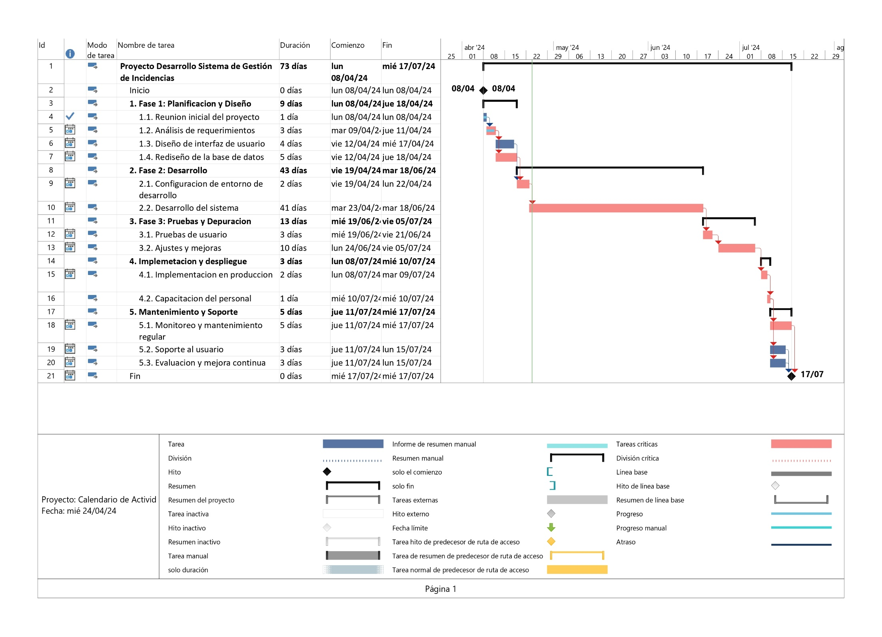

# **Estimación de Costos**

Se ha llevado a cabo una estimación detallada de los costos del proyecto utilizando el modelo COCOMO (Constructive Cost Model). Solo se ha enfocado al costo del proyecto.

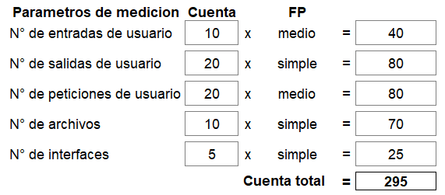

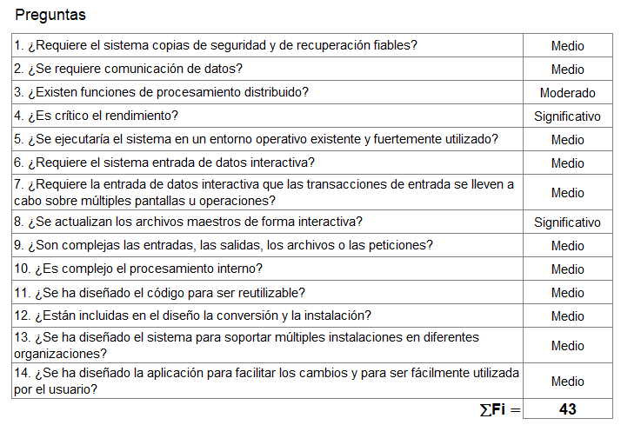

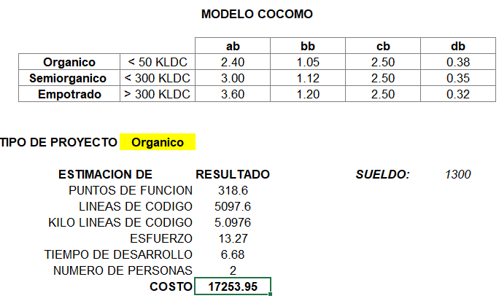

# **Lista de interesados (Stakeholders)**

|  |  |
| --- | --- |
| Organización | Nombre interesado |
| Municipalidad Distrital de La Esperanza | Unidades orgánicas |

# **Requisitos de aprobación del proyecto**

El proyecto será considerado completado y aprobado una vez que se cumplan los siguientes requisitos:

* **Implementación del Sistema de Logueo por Roles de Usuario:** El sistema web debe permitir el acceso diferenciado según los roles de usuario establecidos, garantizando que cada usuario tenga acceso únicamente a las funciones y datos pertinentes a su rol.
* **Funcionalidad de Consulta de Incidencias por Área:** El sistema debe permitir a los usuarios consultar las incidencias relacionadas específicamente con el área de la entidad a la que pertenecen, asegurando que cada usuario tenga acceso únicamente a la información relevante para su área de trabajo.
* **Capacidad de Emisión de Reportes de Registro y Cierre de Incidencia:** El sistema debe contar con la capacidad de generar y emitir reportes detallados sobre el registro y el cierre de incidencias, permitiendo una supervisión y análisis efectivos del proceso de gestión de incidencias.

# **Gerente, personal y recursos**

## **Gerente del Proyecto**

|  |  |
| --- | --- |
| Nombre | Cargo |
| José Castro Gonzales | Subgerente |

### Responsabilidad del gerente del proyecto

* Establecer una clara visión del proyecto para asegurar que el equipo de desarrollo comprenda los objetivos.
* Garantizar la calidad del proyecto mediante el seguimiento de los estándares y procesos establecidos.

## **Personal**

|  |  |
| --- | --- |
| Nombre | Rol a ejecutar |
| Alan Collantes Arana | Ingeniero QA  Administrador de BD |
| Carlos Leyva Campos | Tester |
| Freisy Benites Torres | Tester |

# **Aprobación del Acta**

|  |  |  |  |
| --- | --- | --- | --- |
| Nombre | Cargo | Fecha | Firma |
| José Castro Gonzales | Subgerente de Informática y Sistemas | 14 / 05 / 2024 |  |
| Jhonatan Mantilla Miñano | Practicante de ingeniería de sistemas | 14 / 05 / 2024 |  |